S U R A T T U G A S
NO. /C.2/FT/UNIV.PGRI/2018

Dasar | : | - UU No.20 Tahun 2003 Tentang Sistem Pendidikan Nasioanl
 |  | - UU No.14 Tahun 2005 Tentang Guru dan Dosen
 |  | - PP No.4 Tahun2014 ,Tentang Penyelengaraan Perguruan Tinggi dan Pengelolaan Perguruan Tinggi.
 |  | - Permen Ristek Dikti No.44 tahun 2015, Tentang Standar Nasional Pendidikan Tinggi.
 |  | - Surat dari Ketua Program Studi Teknik Kimia Nomor 20/E.22/TK.Univ.PGRI /2018
Kepada :

No | Nama | Jabatan
1 | Muhrinsyah Fatimura,M.T | Dosen PNSD

Untuk :
Untuk melaksanakan penulisan Bahan Ajar “Pengendalian Proses” untuk digunakan oleh mahasiswa dalam mata kuliah Kimia Dasar di semester Ganjil pada Program Studi Teknik Kimia Fakultas Teknik Universitas PGRI Palembang.
Demikianlah Surat Tugas ini disampaikan kepada yang bersangkutan untuk dilaksanakan sebagimana mestinya.

Ditetapkan | : di Palembang
Pada Tanggal | : September 2018
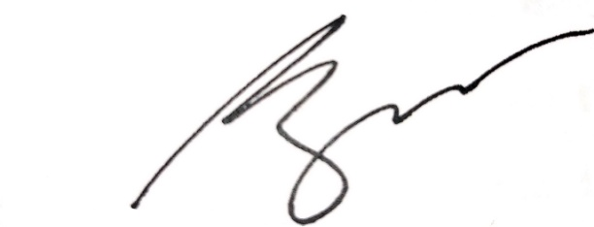
Dekan

Adiguna,S.T,M.Si

S U R A T T U G A S
NO. /C.2/FT/UNIV.PGRI/2019

Dasar | : | - UU No.20 Tahun 2003 Tentang Sistem Pendidikan Nasioanl
 |  | - UU No.14 Tahun 2005 Tentang Guru dan Dosen
 |  | - PP No.4 Tahun2014 ,Tentang Penyelengaraan Perguruan Tinggi dan Pengelolaan Perguruan Tinggi.
 |  | - Permen Ristek Dikti No.44 tahun 2015, Tentang Standar Nasional Pendidikan Tinggi.
 |  | - Surat dari Ketua Program Studi Teknik Kimia Nomor 12/E.22/TK.Univ.PGRI /2019
Kepada :

No | Nama | Jabatan
1 | Muhrinsyah Fatimura,M.T | Dosen PNSD

Untuk :
Untuk melaksanakan penulisan Bahan Ajar “Teknologi Minyak Bumi” untuk digunakan oleh mahasiswa dalam mata kuliah Teknologi Minyak Bumi di semester Genap pada Program Studi Teknik Kimia Fakultas Teknik Universitas PGRI Palembang.

Demikianlah Surat Tugas ini disampaikan kepada yang bersangkutan untuk dilaksanakan sebagimana mestinya.
Ditetapkan : di Palembang
Pada Tanggal : April 2019
Dekan

Adiguna,S.T,M.Si

S U R A T T U G A S
NO. /C.2/FT/UNIV.PGRI/2019

Dasar | : | - UU No.20 Tahun 2003 Tentang Sistem Pendidikan Nasioanl
 |  | - UU No.14 Tahun 2005 Tentang Guru dan Dosen
 |  | - PP No.4 Tahun2014 ,Tentang Penyelengaraan Perguruan Tinggi dan Pengelolaan Perguruan Tinggi.
 |  | - Permen Ristek Dikti No.44 tahun 2015, Tentang Standar Nasional Pendidikan Tinggi.
 |  | - Surat dari Ketua Program Studi Teknik Kimia Nomor 13/E.22/TK.Univ.PGRI /2019
Kepada :

No | Nama | Jabatan
1 | Muhrinsyah Fatimura,M.T | Dosen PNSD

Untuk :
Untuk melaksanakan penulisan Bahan Ajar “Petunjuk Praktikum Laboratorium Unit Proses” untuk digunakan oleh mahasiswa dalam mata kuliah Laboratorium Unit Proses di semester Ganjil pada Program Studi Teknik Kimia Fakultas Teknik Universitas PGRI Palembang.

Demikianlah Surat Tugas ini disampaikan kepada yang bersangkutan untuk dilaksanakan sebagimana mestinya.
Ditetapkan : di Palembang
Pada Tanggal: September 2019
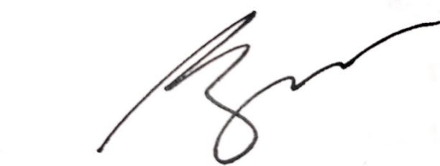
Dekan

Adiguna,S.T,M.Si

